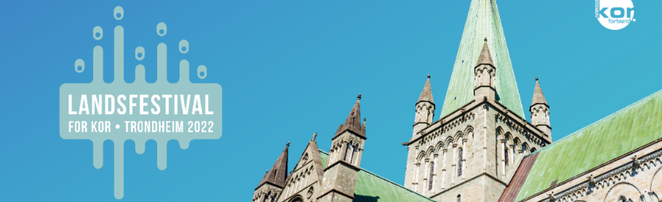
20. mars 2022
BYSANG

Fredag 27. mai – sentrum

Kl.11.00 - Nordre gate/ Thomas Angells gate | Kl. 12.00 - Øverst i Nordre gate
Haukeland Songlag  Gisundkoret  Chorisma  Klæbu Damekor  Lindås Songlag | Fosenlagets Sangkor  Byneset Songlag  Takt og Tone  Chorus Borealis  Sjetnekoret  Malvik Blandakor

Lørdag 28. mai – sentrum

Kl.11.00  Nordre gt./ Thomas Angel | Kl. 12.00 Torget (mannskor) | Kl. 13.00  Øverst i Nordre gt. | Kl. 14.00  Torget
Levanger Mannssonglag  Våler Sangkor  Kristiansund Koriosa  Songlaget Våren  Markakoret | Bud Mannskor  Freidig Mannskor  Mannskoret Nøkken  Mysen Mannskor  Verdal Mannskor  Valsfjord Mannskor  Harstad Mandskor  Egersunds Mandssangforening | Bruflat og Hedalen Sangkor  Sangkoret Teleklang  Corevi  Skjåk Songlag | Jonsvatnet Sangkor  Gule Blandakor  Reppe Blandakor  Damekoret Hedda

Lørdag 28. mai – Olavstorget (Olavshallen 1 etg.)

Kl.13.30 | Kl. 15.00 | Kl. 16.30
Ad Libitum  Vivace  Kordial  Nittedal Bygdekor  Con Spirit | Koret Diandre  Parenti Vokalis  Rolling Tones  Vega Songlag | Koret Harmony  Enebakk Blandakor  Byåsen Sangkor  Sangvirkelaget  Steinkjer Blandakor

